（様式第1号） 図書館提出用

「市町村と県による協働電子図書館」 利用者ID交付申込書
受付館・担当（ ）

申込日 年 月 日
塩尻市立図書館長 様

以下の１～３に同意のうえ、申し込みます。
１．申込情報の取り扱いについて
当該申込内容および協働電子図書館の利用に係る情報は、塩尻市立図書館を利用するために登録されている申込者自身の利用者情報の一部として取り扱うこと
２．第三者への提供について
利用者ＩＤおよびパスワードを電子図書館サービス事業者に提供すること
３．申込情報の共同管理および共同利用について
（１）電子図書館サービス事業者が提供する協働電子図書館システムに登録された利用者ＩＤおよび貸出情報は、長野県内の市町村と県で共同管理すること
（２）協働電子図書館サービス向上のため、長野県内の市町村と県は、利用者ＩＤと貸出情報を個人が特定できない形で統計的に処理して分析し、統計資料として利用すること

【利用者ID】 （太枠の中をご記入ください） 利用者ID | 自治体コード |  |  |  | 申込者生年（西暦） |  |  |  | 塩尻市立図書館  利用カード番号（左詰め）
 | M | 2 | 1 | 5 |  |  |  |  | 0 | 1 | 0 | 5
ふりがな
申込者氏名
住所
勤務先・通学先
県外在住
住所

・協働電子図書館は、長野県内の市町村と県が協働で運用する民間事業者の電子図書館サービス
であり、利用者IDの交付を受けた方へ電子書籍の利用を提供するものです。
・この申込書における個人情報の収集は、協働電子図書館のサービス提供および円滑な運営を目
的とし、取得した個人情報は目的の範囲内で利用します。
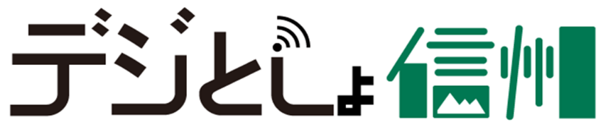

利用者控
【サービスに関する注意事項】 ※必ずご一読ください。

（１）協働電子図書館を利用できる方は、以下の方です。万一有効な利用者カードをお持ちでない方や、利用者カードの有効期限が切れている方は、利用者カードの交付・再発行を別途申込してください。
（利用資格者）長野県内に居住している方、又は県外から長野県内に通勤通学している方のうち、市町村図書館・図書室又は県立長野図書館から交付された有効な利用者カードをお持ちの方

（２）協働電子図書館の利用者IDは、1人につき１IDのみ利用できます。居住（県外の方は在勤在学）する市町村の図書館・図書室又は県立図書館のいずれか一方でのみID交付を申込してください。万一、故意に利用者IDの交付を複数受けるなど、不正な手続きにより協働電子図書館を利用した場合、IDの利用を停止することがあります。

（３）再発行等で利用者カードの番号に変更があった場合は、利用者IDについても変更が必要です。また、県内で居住する市町村が変わった場合（県外の方は、県内への通勤通学先に変更があった場合）は、前の居住地（県外の方は通勤通学先）の図書館・図書室で利用者IDの抹消手続きを行ったうえで、新居住地の図書館・図書室で利用者ID交付を新たに申込してください。この際、新たに交付された利用者IDには、貸出履歴など、旧利用者IDに記録されていた情報は引き継がれません。

（４）県外への転居や、利用者カードの有効期限切れ等により、（3）に記載の利用資格を失った場合は、速やかに利用者IDを交付した図書館・図書室に連絡してください。

利用者ID | 自治体コード |  |  |  | 申込者生年（西暦） |  |  |  |  | 塩尻市立図書館  利用カード番号（左詰め）
 | M | 2 | 1 | 5 |  |  |  |  |  | 0 | 1 | 0 | 5
パスワード（生年0000） |  |  |  |  |  |  |  |  |  | 0 | 0 | 0 | 0
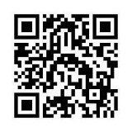
（５）塩尻市立図書館のホームページにあるバナー又はURLから
市町村と県による協働電子図書館「デジとしょ信州」にア
クセスしてください。
ＵＲＬ: https://shinshu-kyodo-library.overdrive.com
※右のＱＲコードからもアクセスできます。

